IT行业薪酬变化数据分析及影响因素

**摘 要** 近年来，互联网行业以摧枯拉朽之势席卷了中国的各行各业，在重塑社会经济结构，改变人们生活方式和思维的同时，互联网行业也换发出了旺盛的生命力，产生了源源不断的用人需求，成为目前就业前景程度最高的行业。互联网行业一直以相对较丰厚的薪酬以及广阔的发展前景吸引着各界人才。

**关键词**：加班时长，核心技术，涨薪，跳槽，城市

1. **引言**

这些年来越来越多的人才涌入互联网大潮，众所周知互联网薪酬很高。而互联网行业一直以相对较丰厚的薪酬以及广阔的发展前景吸引着各界人才。互联网行业的薪资也受到城市，工作经验等因素的影响。

1. **高薪不等于加班，技术是第一生产力**

根据各行业每周加班时长对比图（见图1）显示，对比各行业的工作时间长度，互联网行业并非太长，平均加班6.13小时，这一加班时长是低于全行业加班时长的，较之平均时间低了0.32小时。而房地产/建筑业，汽车/生产/加工/制造这些传统产业，每周加班时长分别达到7.74小时、7.72小时。由此可见，互联网人的高薪并不是靠工作时长拼出来的，而更多的是基于知识技能和专业技术。

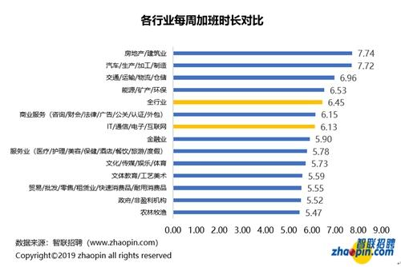

图1 各行业每周加班时长对比图[3]

1. **整体薪酬上涨，部分子行业热门**

中国互联网产业整体薪酬仍领先于全行业平均水平，但受到2018年经营状况影响，互联网产业薪酬增速下滑至低于全行业平均值。根据互联网各子行业2019年第三季度平均薪酬及变化情况（见图2）显示，互联网所有子行业2019Q3的平均薪酬较之2017Q3的平均薪酬都有不同程度的增幅，其中计算机软件增幅达31.53%，增幅最低的通信/电信运营/增值服务也达到了10.95%。但值得一提的是通信行业中的5G相关岗位薪酬却并不低，2018年1-5月5G相关岗位平均月薪为10839元，2019年1-5月为15644元，增长率达44.33%。随着5G牌照的发放，5G商用加紧布局，激烈的竞争使得企业对于相关人才的需求更为迫切，相关人才的需求出现爆发式增长。智联招聘大数据显示，2019年1-5月5G相关招聘职位数同比增速达806.60%。这也在侧面证明了技术变革会推动薪资的涨幅。[3]

从各子行业的平均薪酬也可以看出，互联网子行业发展并不均衡，有些子行业薪酬逆势而上，有些增幅则低于全行业平均水平。在互联网产业子行业中，网络游戏的平均薪酬最高，为每月10054元，成为互联网产业中第一个平均月薪过万的子行业。平均月薪最低的电子技术/半导体/集成电路只有8710元每月。

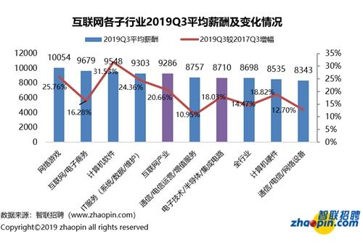

图2互联网各子行业2019Q3平均薪酬及变化情况[3]

如果从城市上观察互联网各个子行业平均薪酬，排名前五的城市，在多数行业中，北上深杭占据了排行前4名。根据互联网各子行业月薪Top5城市图表（见图3），例如，在电子商务行业上，北京平均月薪达到13504元，排名第一。另外，在IT服务、电子技术/半导体/集成电路、电信/通信行业上，北京均居薪酬最高的城市。广州仅仅在IT服务与网络游戏2个子行业出现在前五位置，且均为三甲之外。报告称作为一线城市的广州与北上深杭相比，在互联网产业布局与发展上还是有差距。新一线城市中，南京、武汉、苏州、厦门、东莞与成都，均上榜前五名1次。值得关注的是，在通信/电信运营、增值服务行业中，薪酬最高城市花落东莞，达到了13585元/月。

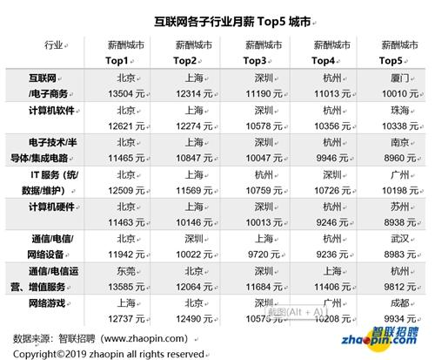

图3互联网各子行业月薪Top5城市[3]

1. **涨薪触底反弹，跳槽推动涨薪**

对于互联网行业来说，2018年是不平静的一年。2018 年上半年区块链太热，众多互联网公司争相从中分得一杯羹；到下半年，市场热度持续降低，受大环境影响，很多互联网公司还被曝出裁员的现象。

和其他传统服务业或实体产业的跳槽意愿相比，互联网行业的期望求职者并非仅仅来自于行业内部。在宏观经济形势下行趋稳的大背景下，互联网行业广阔的发展前景、优厚的福利待遇、人性化的组织管理模式等鲜明特点，吸引了来自各行各业的优秀人才。未来随着我国经济新动能的不断发展壮大，以及“互联网 +”与各行各业的深度融合，IT互联网行业的人才虹吸效应或将会进一步凸显。[1]

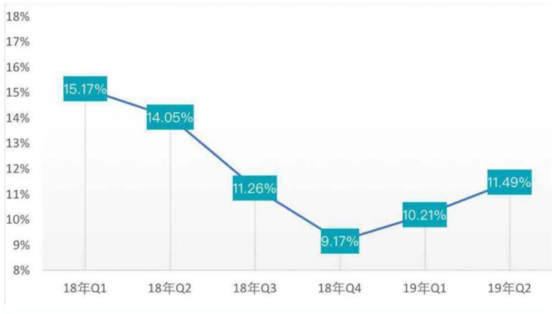

图4互联网行业涨薪率[4]

根据薪郅互联网科技（上海）有限公司发布的《市场薪酬数据白皮书（2019 年 1~6 月）》中互联网行业涨薪率（见图4）显示，互联网行业的季度涨薪率在2018年第四季度达到低点 9.17%之后，开始脱离底部逐渐回升。2019年第一季度涨薪率为10.21%，第二季度为 11.49%。这是采集了2019年第二季度调薪的公司数据，核算涨薪后相较于岗位上年度同比变化率。行业离职率的数据也说明，互联网行业逐渐趋于稳定，离职率逐渐下降。 报告采集了“薪智”数据库 5500 家互联网公司单季度离职的数据。分析显示，2018年第四季度离职率达到较高点之后，到2019年第一和第二季度，逐渐下降。以互联网行业的高管职位为例，2018年第四季度离职率是10.12%，到2019 年一季度下降到7.69%，二季度则为5.44%，呈逐渐下落的趋势。互联网行业的专员级员工离职率也呈现下降趋势。2018年四季度离职率为13.95%，2019年一季度和二季度分别为12.73%和 8.14%。 [2]

从行业跳槽涨薪率看（见图5），通过采集在 2019 年上半年有跳槽行为的个人数据，核算其跳槽前后 的薪酬变化率，发现大多有较大幅度上涨。其中，深圳、上海、北京、杭州几大城市，2019 年上 半年跳槽涨薪率都超过 30%，分别为 35.01%、34.71%、33.45%、32.18%。 经过洗牌之后的互联网行业，正逐渐迎来新生并回归正轨。

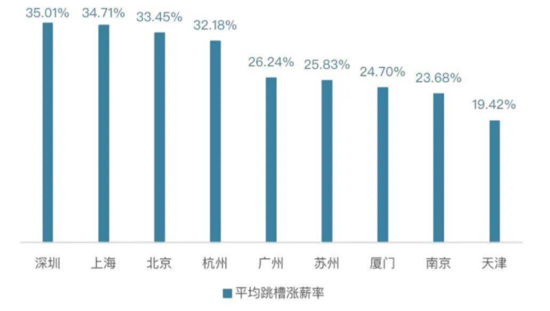

图5平均跳槽涨薪率[4]

1. **结论**

互联网行业薪资普遍高于其他行业，并且行业整体薪资水平在稳步提升。行业存在加班现象但加班并非高薪的来源，核心技术才是高薪的保障。于个体工作者而言：工作经验，地点，专业领域，社会大环境以及跳槽等因素会影响到薪酬的变化。

**参考文献**

[1]杨淇.2016年互联网行业用工薪酬报告[J].职业,2017(01):47-48.

[2]知一. 互联网行业薪酬触底反弹 跳槽涨薪率深圳最高[N]. 第一财经日报,2019-08-30(A10).

[3]智联招聘：2019年互联网产业人才发展报告[DB/OL].[2019-10-20]. <http://www.199it.com/archives/953293.html>.

[4] 【报告】2019年1-6月市场薪酬数据白皮书（上）[DB/OL].[2020-11-07]. https://www.sohu.com/a/430221673_800248.